Рекомендации психологов:
Самостоятельно обнаружить причину не всегда получается, поэтому родители могут обратиться к психологу, если к тому же многочисленные попытки отучения не привели к каким-либо положительным результатам. Многие психотерапевтические советы широко известны, однако повторить их всё же следует.
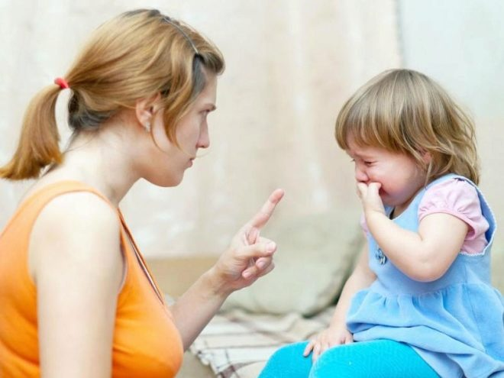
- Нельзя ругать и кричать на ребёнка, поскольку столь агрессивно выраженный интерес к детской проблеме, напротив, усугубят положение. Одни малыши ещё больше занервничают, другие назло станут грызть ноготки. Лучше поискать более позитивный способ помощи ребёнку.
- Обязательно следует пообщаться с ребёнком, чтобы установить «спусковой механизм». Иногда обнаружить причину помогают методы, раскрывающие подсознательные и скрытые проблемы. Например, можно предложить малышу нарисовать школьный урок, приятелей, домочадцев. Чёрные краски, явный негатив свидетельствуют о проблемной сфере жизни.
- Попробуйте больше времени проводить с маленьким «грызуном». Обязателен телесный контакт (поглаживания по головке, объятия, массаж пальцев), приятные слова, обсуждение насущных проблем. То есть проведённые с ребёнком часы и минуты обязаны быть наполненными позитивными эмоциями.
- Необходимо ухаживать за собой, чтобы продемонстрировать позитивный образец поведения. Глупо ожидать отказа ребёнка от откусывания ногтевых пластин или заусениц, если кто-то из близких родственников (особенно значимых для малыша) сам грызёт ногти и постоянно толкает пальцы в рот. Научите девочку ухаживать за ногтями!
- Если ребёнок подобным нежелательным способом вымещает агрессию, покажите ему социально одобряемые формы её проявления. Например, посещение спортивных кружков, разнообразных соревнований, контактных игр способствует выплёскиванию негативных эмоций, которые уже не направляются на свою личность.
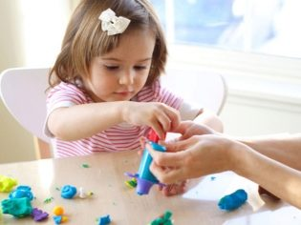
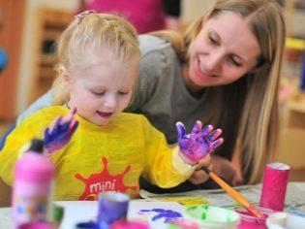
- Займите ребёнка ручным трудом, к примеру, рисование, ваяние, работа с ножницами, выжигание не только займут ручки, но и принесут малышу массу позитивных моментов. Девочкам постарше подойдёт вышивание крестиком. Кроме того, снять перенапряжение помогают фактурные предметы – камни, детали конструкторов, пупырчатые мячи и прочие небольшие вещи.
- Рассказать о негативных последствиях нужно – неприятные истории часто производят должный эффект на ребятишек старшего возраста. Подростки могут самостоятельно найти в интернете различные «страшилки» в виде фотографий паразитов, заводящихся в желудочно-кишечном тракте. Маленькому ребёнку можно предложить рассмотреть через микроскоп грязь из-под ногтей, в которых могут находиться разные неприятные существа.
- К творческому ребёнку необходим неординарный подход. В частности можно сочинить сказочную историю, которая рассказывает о двух героях – один грызёт ноготки, а второй – не имеет подобную привычку. Вот почему с первым мало кто общается и играет из-за неприятно выглядящих рук, а у другого – множество приятелей. Сказочная терапия положительно и опосредованно воздействует на детское сознание.
- Необходимо пересмотреть дневной распорядок. Так, двухлетним ребятишкам и деткам постарше важно обеспечить комфортную психологическую атмосферу, частые прогулки на улице. Школьникам необходимо оставить больше свободного времени, не давить с оценками, успешностью и учебной нагрузкой.
- Если провоцирующим возникновение онихофагии фактором становится неожиданная разлука с любимой мамочкой после постоянного с ней нахождения, то подобное расставание способно стать серьёзным стрессом. Важно постепенно приучать ребёнка к самостоятельности и независимости, например, следует на короткое время отводить его к бабушке, в садик, чтобы он привыкал к нахождению без матери.
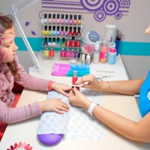
- Снять напряжение. Обучите ребенка снимать нервное напряжение с помощью простой гимнастики и правильного дыхания. Для этого попросите малыша поочередно сжимать и разжимать кулачки. Еще одно полезное упражнение — контроль дыхания. Держа игрушку в руках, ребенок медленно и глубоко вдыхает и выдыхает. 5-7 минут такой гимнастики в день значительно снизят уровень нервозности.
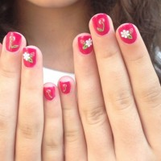
- Сделать маникюр. Девочкам от 5 лет можно сделать красивый маникюр. Приучайте малышку ухаживать за своими ногтями, научите обращаться с инструментами из детского маникюрного набора. Высказывайте свое одобрение по поводу красивых и ухоженных рук. Уход за кутикулой необходим и мальчикам. Вовремя устраненные раздражители позволят избежать дерматофагии.
- Сформируйте рефлекс. На руку ребенка надевается мягкий браслет. Если взрослый видит, что малыш тянет руки в рот, то оттягивает браслет и щелкает по руке. Метод может быть действенным, хотя некоторым он кажется жестоким.
- Если же заочные советы никак не помогли, следует обратиться к психологу или неврологу. Возможно, у ребёнка сформировалось невротическое состояние, одним из признаков которого часто являются навязчивые движения.
Рекомендации педиатров:
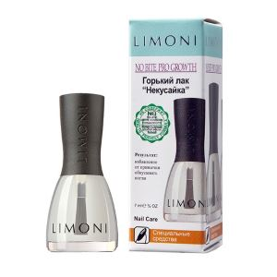
- В аптечных сетях представлен целый ряд горьких лаков, действующих наподобие традиционной горчицы: «Некусайка», «Belweder». Они прозрачные, поэтому подойдут не только девчонкам, но и мальчикам. Продаются в детских отделах и специальные горьковатые мази. Опасность подобных средств заключается в возможности попадания химических компонентов в глаза. Кроме того, родители всё-таки воздействуют на внешнее проявление вредной привычки, не работая с истинной причиной онихофагии.
- Параллельно с устранением психологического дискомфорта нужно заняться укреплением ногтевых пластин, ведь прочный и устойчивый к воздействию ноготь сложнее грызть. Для этого после консультации с педиатром имеет смысл начать давать ребенку препараты кальция в разрешенных возрастных дозировках. Для ногтей можно делать укрепляющие ванночки с солевыми растворами, с эфирными маслами (хорошо подходит масло кедра). Крайне важно не давать ребёнку любое, казалось бы, безвредное лекарственное средство по собственному желанию.
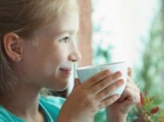


- Можно давать малышу успокаивающий травяной чай, делать расслабляющий массаж, обязательно нужно ежедневно проводить водные процедуры, больше гулять с ним на свежем воздухе и свести к минимуму время, которое ребенок проводит перед телевизором или монитором компьютера.
- В тяжёлых ситуациях двумя профильными и самыми важными специалистами, с которыми в обязательном порядке стоит пообщаться, становятся невролог и гастроэнтеролог.
- Первый поможет подобрать успокоительные медикаменты. Второй проверит состояние кишечника и выпишет, если нужно, лекарства – фитопрепараты, успокоительные или витаминно-минеральные комплексы.

